Physique STU L1

1 Rappels mathématiques

Les unités

L’étude des phénomènes physiques consiste à leurs associer des grandeurs. L’attribution à chaque valeur d’une grandeur un nombre est faite par la technique de la mesure. Mesurer une grandeur, c’est la comparer à une quantité de référence de même nature prise pour unité. D’une manière générale, on admet un système composé de six unités fondamentales (système SI) comme le résume le tableau suivant :

Grandeur | Masse | Longueur | Temps | Intensité  électrique | Température | Intensité  lumineuse
Symbole de  la grandeur | M | L | T | I | θ | J
Nom de l’unité | kilogramme | mètre | seconde | ampère | degré Kelvin | Candela
Symbole de l’unité | Kg | m | s | A | ◦K | Cd

Les quatre premières unités forment le système international MKSA. A l’aide de ces uni- tés fondamentales, on peut construire les unités dérivées : surface (m²), vitesse (m.s⁻¹), force (kg .m.s⁻²), etc.
REMARQUE : Dans le système CGS, les unités fondamentales sont le centimètre, le gramme et la seconde.

Les équations aux dimensions

Une fois les unités fondamentales choisies, on détermine chaque unité dérivée par une relation.
Si une quantité physique A est mesurée en (kg )^{α}(m)^{β}(s)^{γ}, sa dimension est : [A] = M^{α}L^{β}T ^{γ}
où M : Masse, L : Longueur et T : Temps
Cette équation constitue l’équation aux dimensions de la grandeur A. REMARQUE : une quantite physique est sans dimension si α = β = γ = 0
6
Rappels mathématiques

Grandeur | Formule de base | Equations aux dimensions
Surface Volume  Vitesse | Ll  V = Llh v = l /t γ = v /t f = mγ p = mv | L2  L3  LT −1
Accélération | Ll  V = Llh v = l /t γ = v /t f = mγ p = mv | LT −2
Force | Ll  V = Llh v = l /t γ = v /t f = mγ p = mv | ML2T −2
Quantité de mouvement | Ll  V = Llh v = l /t γ = v /t f = mγ p = mv | MLT ⁻¹

Calcul d’erreurs

Toute mesure est entachée d’une certaine incertitude qui peut être due :
◃ aux erreurs de manipulation de l’expérimentateur,
◃ aux imperfections de l’instrument de mesure,
◃ aux perturbations causées au système par la mesure, etc.
La mesure exacte est inaccessible. Le résultat d’une mesure est donné par un nombre détermi- né de chiffres. La confiance dans le dernier chiffre significatif est précisée par un nombre : l’in- certitude absolue ∆x. Ainsi, écrire x = x₀ ± ∆x équivaut à : x₀ − ∆x ≤ x ≤ x₀ + ∆x.
L’incertitude relative ^{∆x} d’une mesure est le rapport de l’incertitude absolue ∆x à la mesure
x
0
x₀. C’est un nombre sans dimension.
Dans une manipulation, il s’agit d’apprécier les erreurs absolues commises sur chaque gran- deur mesurée et ensuite, à l’aide d’un calcul, de déterminer l’erreur absolue et relative globale.

Cas d’une addition

On calcule l’erreur absolue : c’est le principe d’une dérivée simple :

{ ◃ si X = A + B ⇒ d X = d A + d B ⇒

, les erreurs s’ajoutent au pire des
∆X = ∆A + ∆B

cas.
◃ si X = A − B ⇒ d X = d A − d B

Cas d’une multiplication

On calcule l’erreur relative : c’est le principe d’une dérivée logarithmique : (dérivée de ln X = d X )
X
◃ si X = A.B ⇒ ln X = ln A + ln B ⇒ d X = d A + dB

Alors : ^{∆X} = ∆A + ∆B .
X
A
B
X A B

◃ si X = A.B ⇒ ln X = ln A + ln B − lnC ⇒ d X = d A + dB − dC
C
X
A
B
C

Alors :
X
A
B
C
∆X = ∆A + ∆B + ∆C
, les erreurs s’ajoutent au pire des cas.

7

Rappels mathématiques

REMARQUE : Nous écrivons toujours le résultat d’une mesure sous la forme :

Z = (Z₀ ± ∆Z )u

Z₀ : valeur exacte ; Z : valeur approchée ; ∆Z : incertitude absolue ; u : unité de la grandeur.

Les vecteurs
Une grandeur scalaire est toujours exprimée par une valeur numérique suivie de l’unité corres- pondante.
Exemple : le volume, la masse, l’énergie, etc.
On appelle grandeur vectorielle tout grandeur qui nécessite un sens, une direction, un point d’application en plus de sa valeur numérique appelée intensité ou module.
Exemple : le déplacement, la vitesse, la force, etc.

Représentation graphique d’un vecteur et vecteur unitaire

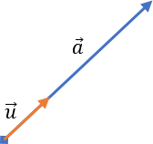
Un vecteur est représenté par un segment orienté. →−a : représente le vecteur (avec ses quatre caractéristiques). ∥→−a ∥ = |→−a | = a : représente le module ou l’in- tensité du vecteur.
Le vecteur unitaire →−u est un vecteur de module égal à l’unité (le nombre un). On peut exprimer un vecteur parallèle au vecteur unitaire sous la forme : →−a = →−u a = a→−u .

Composantes d’un vecteur
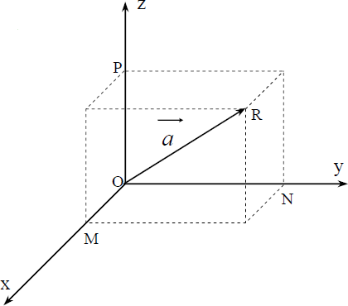
Les trois projections OM, ON, OP d’un vecteur →−a sur les trois
axes de coordonnées Oxyz peuvent être considérées comme trois vecteurs →−X , →−Y , →−Z portés respectivement par ces trois
axes, dont le sens et les grandeurs sont définis par les trois
nombres algébriques X, Y et Z. On montre facilement que le vecteur →−a est la somme des trois vecteurs →−X , →−Y , →−Z .
→−a = →−X + →−Y + →−Z
Les trois vecteurs →−X , →−Y , →−Z s’appellent les 3 composantes du vecteur →−a .

Produit scalaire

8
Rappels mathématiques

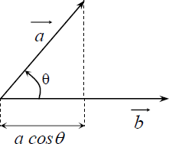
On appelle produit scalaire de deux vecteurs →−a et →−b , faisant entre eux l’angle θ, et représenté par la relation m = →−a .→−b (scalaire), la quantité :
m = a.b. cos θ = |→−a |.|→−b |. cos θ
Le produit scalaire est commutatif : →−a .→−b = →−b .→−a . On conçoit facilement d’après la définition que →−a .→−a = →−a ² = a².

Produit vectoriel
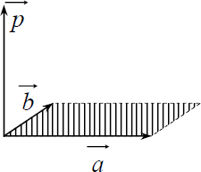
On appelle produit vectoriel d’un vecteur libre →−a par un vecteur libre →−b et qu’on note : →−p = →−a ∧ →−b , un vecteur libre →−p , perpendiculaire au plan des vecteurs →−a et →−b , de sens tel que le trièdre →−a , →−b , →−p soit direct et dont la
grandeur est donnée par : p = a.b. sin θ.
Le module de →−p correspond donc à l’aire du parallélogramme construit sur les deux vecteurs →−a et →−b .

Exercices résolus

Exercice 1
Donner la dimension et les unités dans le Système International (SI) des grandeurs suivantes :
1. Longueur, 2. Temps, 3. Masse, 4. Vitesse, 5. Accélération, 6. Force, 7. Quantité du mouvement,
8. Energie (Travail), 9. Puissance, 10. Masse volumique, 11. Pression, 12. Charge électrique, 13. constante de raideur k, 14. Champ électrique E .

CORRIGÉ :

GRANDEUR | DIMENSION | UNITÉ
Longueur | L | mètre (m)
Temps | T | seconde (s)
Masse | M | kilogramme (kg )
Vitesse | v = dx ⇒ [v ] = LT ⁻¹  dt | m/s
Accélération | γ = dv ⇒ [γ] = LT ⁻²  dt | m/s²
Force | F = mγ ⇒ [F ] = MLT ⁻² | Newton (N )
Quantité du mouvement | p = mv ⇒ [p] = MLT ⁻¹ | kg .m/s

9
Rappels mathématiques

Energie (Travail) | E = FL ⇒ [E ] = ML²T ⁻² | Joule (J )
Puissance | P = E ⇒ [P ] = ML²T ⁻³  t | Watt (w )
Masse volumique | ρ = m ⇒ [ρ] = ML⁻³  𝗏 | kg /m³
Pression | P_{r} = F ⇒ [P_{r} ] = ML⁻¹T ⁻²  S | Pascal (Pa)
Charge électrique | dq  I = dt ⇒ [q] = IT | Coulomb (C )
Constante de raideur k | F = kx ⇒ [k] = MT ⁻² | N /m
Champ électrique E | F = qE ⇒ [E ] = MLI ⁻¹T ⁻³ | Volt/mètre (V /m)

Exercice 2
⊗ La période du pendule simple est donnée par la relation suivante :
T = 2πl^{α}g^{β} l : la longueur du pendule, g : la gravitation.
- Déterminer les constantes α, β.
- On donne T = (2.002±0.001) s, l = (1.00±0.02) m. Donner l’expression de g , puis sa valeur numérique.
- Donner l’expression de l’incertitude absolue sur g , puis sa valeur numérique.

CORRIGÉ :
1) T = 2πl^{α}g^{β} ⇒ [T ] = [l ]^{α}[g ]^{β} ⇒ [T ] = L^{α+β}T ^{−2β}
Par superposition : { α + β = 0 ⇒ α = 1 et β = − 1

Donc : T = 2π√ l
g

−2β = 1 ² ²

2) g = 4π² ^{l}₂
T
A.N. : g = 9.85m/s²
- On utilise la méthode de différentiel logarithmique :
  - On prend le logarithme népérien de l’expression de g :

ln g = ln 4π² + ln l − 2 ln T

  - On prend la différentielle de l’expression précédente

d (ln g ) = d (ln 4π²) + d (ln l ) − 2d (ln T )
10

Rappels mathématiques

On trouve : ^{dg} = dl − 2 ^{dT}
g
l
T

  - On remplace par d par ∆ et on prend les valeurs absolues des coefficients de ∆l et
∆T car cela correspond à la valeur maximale que l’on peut avoir sur l’incertitude.

A.N. : ∆g = 0.21m/s²

Exercice 3
∆g = g (
∆l
l + 2
∆T )
T

3 4
Soit trois vecteurs →−A , →−B , →−C tel que ∥→−A ∥ = 3, ∥→−B ∥ = ∥→−C ∥ = 2, φ₁ = (→−Aˆ,→−B ) = π et φ₂ = (→−Aˆ,→−C ) = π
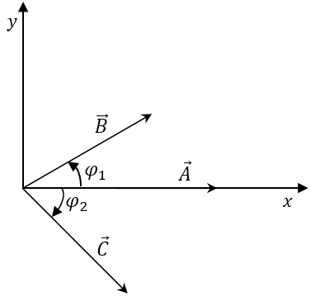
- Déterminer les composantes des vecteurs →−A , →−B , →−C .
- Déterminer →−A + →−B , →−A − →−B et →−B + →−C , en donnant les compo- santes, le module et la représentation graphique.
- Déterminer de deux façons →−A .→−B .
4) Déterminer →−A Λ→−B , →−A Λ→−C , →−C Λ→−B , →−A .(→−B Λ→−C ), →−B Λ(→−A Λ→−C ).
5) Déterminer l’aire formée par →−A et →−B .

CORRIGÉ :
1) Les composantes : →−A = 3→−i , →−B = ∥→−B ∥(cos φ₁→−i + sin φ₁→−j ) = →−i + ¸3→−j
→−C = ∥→−C ∥(cos φ₂→−i − sin φ₂→−j ) = ¸2→−i − ¸2→−j
2) →−A + →−B = 4→−i + ¸3→−j , ∥→−A + →−B ∥ = ¸19 ; →−A − →−B = 2→−i − ¸3→−j , ∥→−A − →−B ∥ = ¸7
→−B + →−C = (1 + ¸2)→−i + (¸3 − ¸2)→−j ; ∥→−B + →−C ∥ = √8 + 2¸2(1 − ¸3)
3) Première méthode : →−A .→−B = ∥→−A ∥∥→−B ∥ cos φ₁ = 3 Deuxième méthode : →−A .→−B = A_{x}B_{x} + A_{y} B_{y} = 3

4) →− →−
→−i
.
.
→−j
→−k
.
.

¸ →−

→− →−
¸ →−

A Λ B == 3 0 0 = 3 3 k . Suivant la même procédure, on obtient : A ΛC = −3 2 k
¸
. 1 3 0 .
→−B Λ→−C = −(¸2 + ¸6)→−k , →−A .(→−B Λ→−C ) = 0, →−B Λ(→−A Λ→−C ) = −3¸6→−i + 3¸2→−j
5) L’aire formée par →−A et →−B : Air = |→−A Λ→−B | = 3¸3
2
2

11

Rappels mathématiques

Exercice 4
On donne les points A(1, 0, 0), B (0, 2, 0), C (0, 0, −1)
- Représenter les pointes A, B et C .
- Déterminer les composantes du vecteur (−A→B ), en déduire son module.
- Déterminer les cosinus directeurs de vecteur −A→B , quelle relation importantes vérifiant ils ?
- Déterminer les composantes du vecteur unitaire porté par le vecteur (−A→B ), quelles sont ses particularités ?
- Déterminer les composantes du vecteur (−B→C ), en déduire son module.
- Déterminer l’angle formé entre les vecteurs (−A→B ) et (−B→C ).

CORRIGÉ :

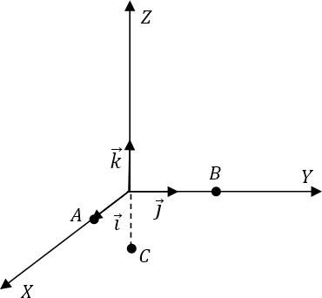
- Représentation des pointes A, B et C
- Le vecteur (−A→B ) et son module
−A→B = (x_{B} − x _{A})→−i +(y_{B} −y _{A})→−j +(z_{B} −z _{A})→−k = −→−i +2→−j
∥−A→B ∥ = ¸5
- Les cosinus directeurs de (−A→B )


cos θ_{x} cos θ_{y}
= −A→B→−i
−A→B→−j
∥−→AB ∥
= −→
= ¸−1
= ¸2
5
5

∥AB ∥→−
cos θ = ⁻A→B k = 0
 z ∥−A→B ∥

La relation entre les cosinus directeurs est :

cos² θ_{x} + cos² θ_{y} + cos² θ_{z} = 1
- Le vecteur unitaire porté par (−A→B )
→−U −→ + −A→B = −→−i + 2→−j
AB ∥−A→B ∥ ¸5
Les particularités de →−U −A→B :
{ →− −→
∥→−U −A→B ∥ = 1
U −A→B a le même sens et direction que (AB )
5) −B→C = −2→−j − →−k ; ∥−B→C ∥ = ¸5
12

Rappels mathématiques

6) L’angle formé par les vecteurs −A→B et −B→C :
−→ −→ −A→B .−B→C −4
ˆcos(AB , BC ) =
=
∥−A→B ∥.∥−B→C ∥ 5

2 Cinématique du point

Rappel

La cinématique est l’étude des mouvements sans se préoccuper des causes responsables de ces mouvements (comme les forces par exemple, etc.). Le point matériel est tout corps matériel dont les dimensions son théoriquement nulles et pratiquement négligeables par rapport à la distance parcourue. L’état de mouvement ou de repos d’un corps sont deux notions essentiel- lement relatives : par exemple une montagne est au repos par rapport à la terre mais en mouve- ment par rapport à un observateur qui regarde la terre de loin et pour lequel le globe terrestre est en perpétuel mouvement.
Le mouvement ne peut se définir que par rapport à un référentiel (ou un repère).
L’étude du mouvement s’effectue selon l’une des deux formes :
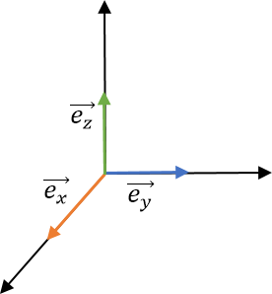
( vectorielle–en utilisant les vecteurs : position O−−M→, vitesse →−v , et accé-
lération →−a .
( algébrique–en définissant l’équation du mouvement suivant une tra- jectoire donnée.
~ Référentiel–solide par rapport auquel on décrit le mouvement d’un objet.
~ Repère–base orthonormée directe qui définit trois directions et une origine du repère. Le repère peut être cartésien (O;→−e _{x},→−e _{y} ,→−e _{z}), polaire, cylindrique, et sphériques. Le temps s’écoule de la même façon dans tout le référentiel.

Mouvement rectiligne

Mouvement rectiligne uniforme

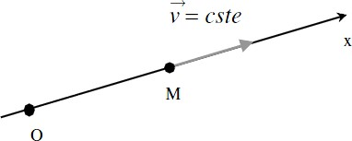
Un mouvement d’un point matériel est dit rectiligne uniforme s,i le point matériel se déplace à vecteur vitesse,constant.
Mouvement rectiligne uniforme ⇒ →−v = −c−s→t e
z r
Le vecteur vitesse étant constant, le mouvement est recti-
ligne car la vitesse est tangente à la trajectoire. La droite sur laquelle le point se déplace est assimilée à l’axe des x.
15
Cinématique du point

L’équation différentielle du mouvement s’écrit alors :

→−v = x˙→−u _{x} = C →−u _{x} ⇒ x˙ = C
ce qui conduit à l’équation horaire suivante :

x = Ct + x₀

Mouvement uniformément varié
Un mouvement est dit rectiligne uniformément varié si le vecteur accélération est constant et l,a trajectoire rectiligne. ,
Mouvement rectiligne uniformément varié ⇒ →−a = −c−s→t e et trajectoire rectiligne.
z r
Si le mouvement est rectiligne, il est commode de se fixer comme axe du mouvement l’axe des x. On aura donc :
O−−M→ = x→−u _{x} ⇒ →−v = x˙→−u _{x}
et

→−a = x¨→−u _{x} = C →−u _{x}

Par intégration de cette équation nous obtenons la vitesse du point M :

v = x˙ = Ct + B

ce qui, par une nouvelle intégration, conduit à l’équation horaire du mouvement :

x = 1Ct ² + Bt + D
2
Les constantes B et D qui sont apparues dans les deux intégrations successives, sont détermi- nées par les conditions initiales du mouvement du point M. Ainsi, si le point M à une vitesse nulle et est en x = x₀ à t = 0, les constantes B et D deviennent B = 0 et D = x₀ et l’équation horaire du mouvement s’écrit alors :
x = 1Ct ² + x₀
2
Remarques. Le mouvement est uniformément accéléré si la norme du vecteur vitesse est une fonction croissante de t , soit v ² fonction croissante. La dérivée de v ² doit donc être positive. La
16
Cinématique du point

condition sera :

dv ² dv

dt 2 > 0 ⇒ 2v dt > 0
L’étude du signe du produit de la vitesse par l’accélération permettra de préciser si le mouve- ment est accéléré (x˙.x¨ > 0) ou retardé (x˙.x¨ < 0).
Avoir un vecteur accélération constant ne suffit pas pour dire que le mouvement est recti- ligne. Il faut aussi que le vecteur vitesse ait la même direction que le vecteur accélération. Dans le cas contraire, on obtient un mouvement parabolique.

Mouvement rectiligne sinusoïdal

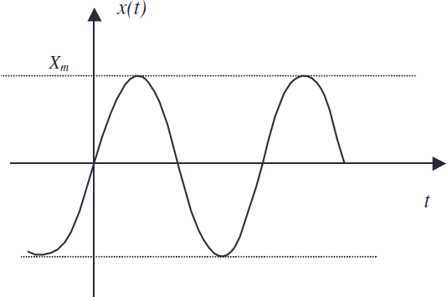
Le mouvement d’un point M est dit rectiligne sinusoïdal si, se produisant sur un axe Ox, l’abscisse x du point M s’écrit :

x = X_{m} cos(ωt + φ)
Le terme ωt +φ est appelé phase à l’instant t avec φ la phase à l’origine des dates (t = 0). Le terme X_{m} correspond à l’am-
plitude du mouvement, x variant sinusoïdalement de −X_{m} à X_{m} comme le montre la figure ci-dessus. La vitesse a pour expression :

v = x˙ = −ωX_{m} sin(ωt + φ)

et l’accélération :

a = x¨ = −ω² X_{m} cos(ωt + φ) = −ω²x

L’équation différentielle du mouvement est donc :

x¨ + ω²x = 0
Cette équation correspond à l’équation différentielle du second ordre d’un oscillateur harmo- nique.

Mouvement dans le plan

Coordonnées cartésiennes

17

Cinématique du point

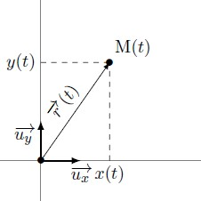
Considérons un point M en mouvement dans un plan muni d’un re- père cartésien d’origine O et de base orthonormée (→−u _{x},→−u _{y} ). Les vec- teurs unitaires de la base cartésienne sont fixes par rapport au référen- tiel d’étude ℜ.
Le vecteur position s’écrit :
O−−M→(t ) = x(t )→−u _{x} + y (t )→−u _{y}
Les vecteurs unitaires étant fixes dans ℜ :

d→−u x
dt =
d→−u y
dt = 0

Finalement, les composantes de la vitesse sont simplement les dérivées temporelles des coor- données de M. Si l’on note x˙ = dx et y˙ = ^{d} ^{y} on a :

dt

→−v
dt

_{M} = .
x˙(t ) = v_{x}
y˙(t ) = v_{y}

Coordonnées polaires

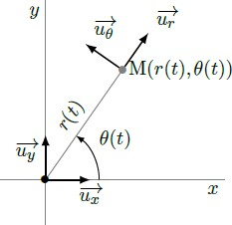
Dans le plan on peut aussi repérer un point à l’aide d’une distance et d’un angle. Dans le système polaire on définit :
r (t ) = OM et θ(t ) = →−u _{x},→−r
ˆ
On associe à ces coordonnées deux vecteurs unitaires →−u _{r} et →−u _{θ}. Ces deux vecteurs forment une base orthonomée. Ainsi le vecteur position s’écrit dans la base polaire :
→−r (t ) = r (t )→−u _{r} (t ) ⇒ →−v _{M} = r˙(t )→−u _{r} (t ) + r (t ) d→−u r (t )
dt
La base cartésienne étant fixe dans ℜ, la base polaire ne l’est donc pas. Or la direction →−u _{r} dé- pend du temps par l’intermédiaire de l’angle θ(t ). Par conséquent, on a :

d→−u r
d→−u _{r} dθ

dt =
18
dθ × dt

Cinématique du point

La dérivée d’un vecteur unitaire par rapport à l’angle qui définit sa direction s’obtient en utili- sant la règle suivante :
À savoir
La dérivée d’un vecteur unitaire par rapport à l’angle qui définit sa direction, est le vecteur unitaire qui lui est directement perpendiculaire.
Lorsque l’on effectue une rotation dans le sens direct de π/2 du vecteur →−u _{r} , on obtient →−u _{θ}.
Ainsi

Mouvement dans l’espace
d→−u r
dt
= θ
˙d→−u r
dθ
⇒ v
→−
M
=
.
r (t )θ(t ) = v
r˙(t ) = v_{r}
˙
θ

Coordonnées cartésiennes

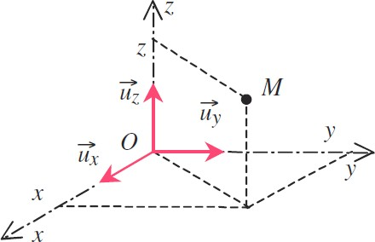
L’étude du mouvement dans l’espace nécessite 3 axes (Ox, Oy , Oz). À chacun de ces axes est associé un vec- teur unitaire respectivement →−u _{x}, →−u _{y} et →−u _{z}. Les vecteurs (→−u _{x},→−u _{y} ,→−u _{z}) forment une base orthonormée.
Il est pratique de positionner le point M en se donnant le vecteur position (O−−M→). Les composantes de ce vec- teur, dans la base cartésienne (→−u _{x},→−u _{y} ,→−u _{z}) correspondent
alors aux coordonnées du point M :
O−−M→ = x→−u _{x} + y→−u _{y} + z→−u _{z}
(x, y, z) sont les coordonnées cartésiennes du point M.
(x, y, z) sont aussi les composantes du vecteur position (→−u _{x},→−u _{y} ,→−u _{z}).

Coordonnées cylindriques

O−−M→

dans la base cartésienne

Les coordonnées cylindriques correspondent aux coordonnées polaires dans le plan (O, x, y ) auxquelles on ajoute une coordonnée z suivant un axe perpendiculaire au plan. La base asso- ciée est donc composée de la base tournante (→−u _{ρ},→−u _{θ}) et du vecteur →−u _{z} (3ème vecteur de la base cartésienne) qui est un vecteur "fixe" dans le référentiel d’étude.

19

Cinématique du point

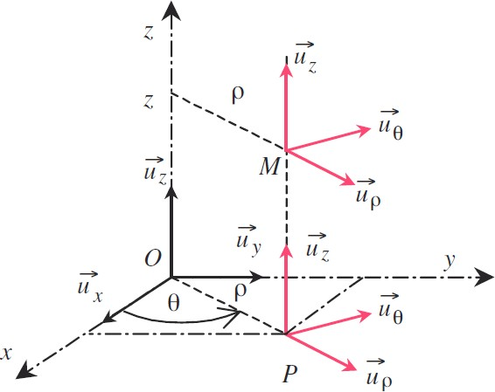
Le vecteur position O−−M→ s’écrit sous la forme :

O−−M→
= O−−→P + −P−M→ = ρ→−u _{ρ} + z→−u _{z}

||O−−M→|| = OM = √ρ² + z2 = √x2 + y 2 + z2
Les coordonnées cylindriques de M sont donc (ρ, θ, z). Le point M est situé sur un cylindre d’axe Oz, de rayon ρ d’où le terme coordonnées cylindriques. Pour positionner un point sur le cylindre, il suffit de préciser la cote z et la co- ordonnée angulaire θ.
Le vecteur vitesse s’écrit :

→−v (t ) = dO−−M→ = ρ˙→−u
dt
ρ
+ ρθ˙→−u
_{θ} + z˙→−u _{z}

La valeur v de la vitesse correspond à la norme de ce vecteur :
||→−v || = v = √ρ˙2 + (ρθ˙)2 + z˙2

Coordonnées sphériques

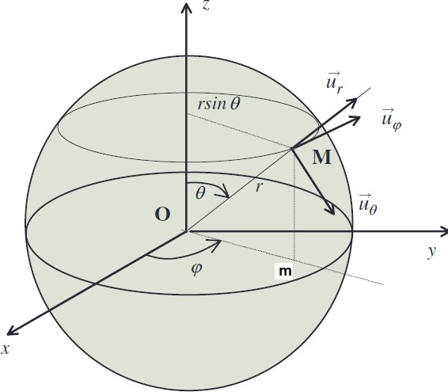
Les coordonnées cylindriques ne sont pas très pratiques pour caractériser un point sur une sphère qui est le lieu où tous les points sont à égale distance d’un centre C. Pour cela, on préférera utiliser les coordonnées sphériques.
Les coordonnées sphériques du point M sont r, θ, φ tel que : r = ||O−−M→||,
θ = (O−ˆ→z,O−−M→), et φ = (O−ˆ→x,O−−→m). →−
Le vecteur position est : O−−M→ = r u _{r} . On
note →−u _{φ} le vecteur unitaire formant un
angle de + π avec (O−−→m). Le vecteur →−u _{θ}
2
est perpendiculaire à O−−M→ et tel que le
repère (M ,→−u _{r} ,→−u _{θ},→−u _{φ}) est orthonormé direct. Par convention, les deux angles θ et φ ont des intervalles de variation précis : θ ∈ [0, π], φ ∈ [0, 2π].
20

Cinématique du point

Le vecteur vitesse s’écrit sous la forme : →−v = r˙→−u _{r} + ρθ˙→−u _{θ} + ρ sin θφ˙→−u _{φ}.

Base de Frenet
Le repère de Frenet a pour origine le point M (t ) et pour base orthonormée (→−t , →−n ). Cette base mobile est construite de la façon suivante :
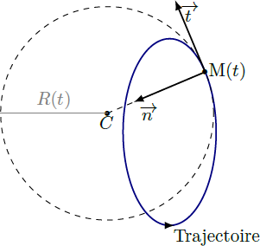
        - on définit arbitrairement, un sens positif le long de la trajectoire ;
        - le vecteur unitaire →−t , dit vecteur tangent est,
comme son nom l’indique, tangent à la trajec- toire et orienté dans le sens positif ;
        - le vecteur unitaire →−n , dit vecteur normal, est
quant à lui perpendiculaire à →−t et orienté vers le
centre du cercle localement tangent à la trajec- toire dit cercle osculateur représenté en tiret sur la figure ci-contre.
M est la position du point matériel à l’instant t et M′ celle pour l’instant t + ∆t . Quand ∆t → 0, la corde qui relie les points M et M′ tend vers la longueur d’arc ˆM M ′ de sorte que

→−v M
= lim
−M−−M→′
= lim
MM ′ →−t

∆t →0 ∆t ∆t →0 ∆t

On retiendra que la donnée de l’abscisse curviligne s(t ) ainsi que la trajectoire permet de connaitre la position du point M, la direction du vecteur tangent ainsi que le vecteur vitesse via
→−v _{M} = ds →−t
dt

Etude du mouvement dans différents systèmes
Dans un repère donné, les mêmes vecteurs position O−−M→, vitesse →−v et accélération →−a peuvent s’exprimer différemment suivant le choix du système de coordonnées et de la base. Nous pré- sentons dans le tableau suivant le récapitulatif des expressions que nous avons introduites pré- cédemment.

21

Cinématique du point

Coordonnées | Position O−−M→ | Vitesse →−v _{M} | Accélération →−a _{M}
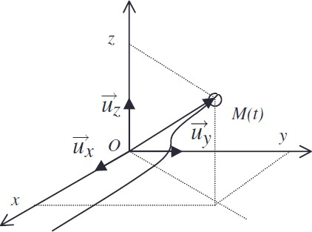

Cartésienne (→−u _{x},→−u _{y} ,→−u _{z}) | x→−u _{x} + y→−u _{y} + z→−u _{z} | x˙→−u _{x} + y˙→−u _{y} + z˙→−u _{z} | x¨→−u _{x} + y¨→−u _{y} + z¨→−u _{z}
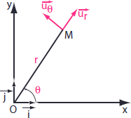

Polaires (→−u _{r} ,→−u _{θ}) | r →−u r | r˙→−u _{r} + r θ˙→−u _{θ} | (r¨ − r θ˙2)→−u _{r} + (2r˙θ˙ + r θ¨)→−u _{θ}
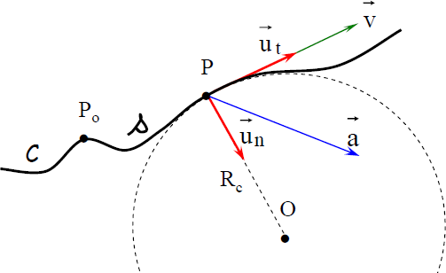

Base de Fre- net (→−u _{t} ,→−u _{n}) | s = Pˆ0P | s˙→−u _{t} = v→−u _{t} | dv →−u + v 2 →−u  dt t Rc n

22
Cinématique du point

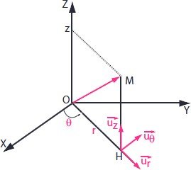

Cylindriques (→−u _{r} ,→−u _{θ},→−u _{z}) | r →−u _{r} + z→−u _{z} | r˙→−u _{r} + r θ˙→−u _{θ} + z˙→−u _{z} | (r¨ − r θ˙2)→−u _{r} + (r θ¨ + 2r˙θ˙)→−u _{θ} + z¨→−u _{z}

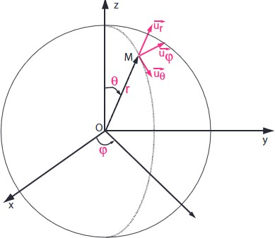

Sphériques (→−u _{r} ,→−u _{θ},→−u _{φ}) | r →−u r | r˙→−u _{r} + r θ˙→−u _{θ} +  r φ˙ sin θ→−u _{φ} | (r¨−r θ˙2 −r sin² θφ˙²)−u→r +(2r˙θ˙+r θ¨−  r sin θ cos θθ˙2)→−u _{θ} + (2r˙sin θφ˙ +  r sin θφ¨ + 2r cos θθ˙φ˙)→−u _{φ}

23
Cinématique du point

Mouvement relatif

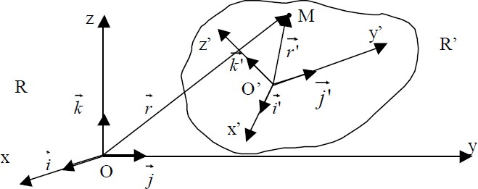
Soient R(O, x, y, z) un repère absolu et
R′(O′, x′, y ′, z′) un repère relatif.
Les vecteurs position de la particule M
dans les repères R et R′ sont, respective- ment O−−M→ = →−r et O−−′−M→ = →−r ′ .
On peut écrire :
O−−M→ = O−−O→′ + O−−′−M→

Les vitesses
Soit →−v _{a} = dO−−M→ |_{R} la vitesse absolue et →−v _{r} = dO−−′−M→ |_{R}′ la vitesse relative.
dt
dt
La relation entre les deux vitesses : →−v _{a} = →−v _{r} + →−v _{e} avec →−v _{e} = →−v _{O}′ + →−Ω ∧ O−−′−M→ vitesse d’entraine-
ment. Ω est le vecteur rotation du repère R′ par rapport au repère R.

Les accélérations
→− d 2O−−M→ →− d 2O−−′−M→
Soit a _{a} = dt 2 |_{R} l’accélération absolue et a _{r} = dt 2 |_{R}′ l’accélération relative, on a :
→−a _{a} = →−a _{r} + →−a _{e} + →−a _{c} avec :
 →−a _{e} = →−a _{O}′ + d→−Ω ∧ O−−′−M→ + →−Ω ∧ (→−Ω ∧ O−−′−M→) R accélération d’entrainement
dt
 →−a _{c} = 2→−Ω ∧ →−v _{r} ~ accélération de Coriolis

Exercices résolus

Exercice 1
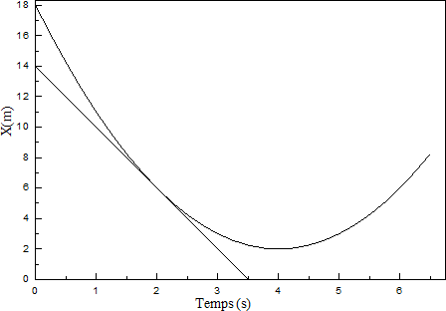
Le diagramme position-temps d’un mobile se déplaçant le long d’un axe est donné sur le schéma ci-contre.
      - Trouver la vitesse moyenne dans l’intervalle de temps t = 1 s et t = 2 s.
      - Déterminer la vitesse à l’instant t = 2 s en calculant la ponte de la droite indiqué sur le schéma.
      - A quel instant la vitesse s’annule, décrire le mouve- ment du mobile à cet instant.

24
Cinématique du point

CORRIGÉ :

- La vitesse moyenne entre les instants 1 s et 2 s :
{

t₁ = 1 s, x₁ = 11 m
t₂ = 2 s, x₂ = 6 m
v ^{x2−x1} 5 m/s
t2−t1
⇒ = = −_{m}

- La vitesse instantanée à l’instant t =2 s : v_{inst} = tan α = 0−11 = −3.14 m/s
3.5−0
- La vitesse s’annule à t =4 s. A cet instant, le mobile s’arrête, puis il change sa direction.

Exercice 2

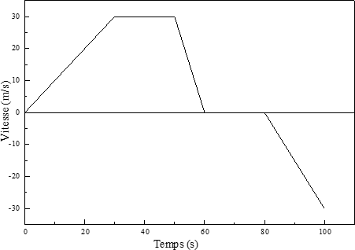
Un véhicule se déplace sur un trajet rectiligne. Sa vitesse est caractérisée par le diagramme ci-contre.
Indiquer sur les cinq intervalles du temps :
      - La valeur algébrique de l’accélération a.
      - L’expression de la vitesse v (t ), on utilise au début de chaque phase, un repère du temps.
      - La nature du mouvement.

CORRIGÉ :
1) 0 < t < 30 s, a = ∆v = 1 m/s², v = at + v₀
∆t
A t =0 s, v =0 m/s ⇒ v₀ = 0. Donc : v = t . Le mouvement est uniformiment accéléré.
2) 30 < t < 50 s, a = 0 m/s², v = 30 m/s. Le mouvement est uniforme. 3) 50 < t < 60 s, a = ∆v = −3m/s², v = at + v₀
∆t
A t =0 s, v = 30 m/s ⇒ v₀ = 30. Donc : v = −3t + 30. Le mouvement est uniformiment
retardé.
4) 60 < t < 80 s, a=0 m/s², v = 0 m/s. Le mobile est au repos. 5) 80 < t < 100 s, a = ∆v = −3 m/s², v = at + v₀
∆t
2
A t =0 s, v =0 m/s ⇒ v₀ = 0. Donc : v = −3 t . Le mouvement est uniformiment accéléré.
2

